Navegando por la visita virtual
Para navegar y hacer el recorrido virtual completo en español, usa el menú desplegable en la parte superior izquierda de la pantalla y selecciona "Recorrido en español".
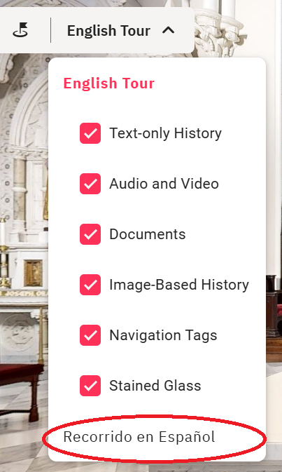
Puedes utilizar los botones en la parte inferior izquierda de la pantalla para desplazarte a diferentes espacios de la Catedral. Usa la vista de plano o de casa de muñecas para navegar rápidamente a cualquier punto del edificio haciendo doble clic en el punto al que deseas ir.

Computadora de Escritorio o Portátil
Para moverte por la visita, usa el ratón para hacer doble clic en el punto al que quieres avanzar o utiliza las teclas de flecha de tu computadora para moverte hacia adelante o hacia atrás. Observa a tu alrededor girando a la izquierda o a la derecha con las teclas de flecha, o haciendo clic y arrastrando en la dirección que deseas ver.
Haz zoom acercándote o alejándote usando la rueda del ratón en un escritorio utilizando dos dedos en el panel táctil de una computadora portátil.
Dispositivo Móvil
Para moverte por la visita, toca dos veces el punto al que quieres avanzar. Observa a tu alrededor deslizando con un solo dedo.
Haz zoom acercando o separando dos dedos sobre la pantalla.
Comprendiendo las Etiquetas de Contenido
A lo largo del espacio virtual, notarás pequeños círculos con íconos conectados a varios lugares. Estas etiquetas contienen información sobre la historia, arquitectura y significado de distintos elementos de la Catedral. Consulta la siguiente tabla para conocer qué representa cada ícono.
Activar o Desactivar las Etiquetas de Contenido
La vista predeterminada muestra todas las etiquetas disponibles en la visita. Si prefieres una vista menos recargada o más específica, utiliza el menú desplegable en la parte superior izquierda de la pantalla para desmarcar las etiquetas que no te interesen.
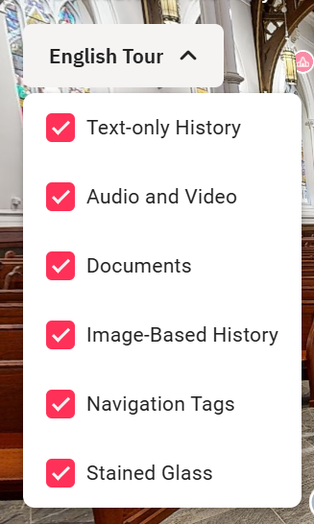
Colores e Íconos de las Etiquetas
Las etiquetas están organizadas por color y símbolo según el tipo de información que contienen. La siguiente leyenda identifica cada tipo de etiqueta por su símbolo y color.
Icon | Color | Description
 | Rojo
  Persona caminando
  Etiqueta que te transporta a otra área del edificio
Periódico | Amarillo
  Etiqueta que contiene un documento de archivo
 | Verde
  Billete de dólar
  Etiqueta con enlace para donar a la Catedral
Cámara | Gris
  Etiqueta con una fotografía o pintura de archivo
Iglesia | Rosa
  Etiqueta con información sobre una vidriera
Iglesia | Rojo
  Etiqueta con información histórica sin imagen
Gafas | Azul
  Etiqueta que transcribe la información de una placa para facilitar su lectura
 | Azul
  Cámara de video
  Etiqueta que incluye un video (nuevo o de archivo)
Lápiz | Púrpura
  Etiqueta que invita a llenar un formulario de comentarios
 | Azul | Etiqueta que incluye música o sonido, pero sin video
  Persona con nota musical

Buscar Dentro de las Etiquetas de Contenido
Para localizar rápidamente información dentro de las etiquetas de contenido, puedes realizar una búsqueda por palabra clave en todas ellas utilizando la lupa situada en la esquina superior izquierda de la pantalla. Al hacer clic en una etiqueta que aparezca en los resultados de búsqueda, accederás directamente a la ubicación de dicha etiqueta dentro del recorrido.

Glosario de Términos
Arzobispo
Obispo que supervisa una arquidiócesis y tiene autoridad sobre otras diócesis dentro de una provincia.
Arquidiócesis
Diócesis principal de la Iglesia, dirigida por un arzobispo, que suele servir como centro de una provincia eclesiástica.
Cardenal
Alto funcionario eclesiástico designado por el Papa, que lo asesora y participa en la elección de un nuevo papa.
Cátedra
De donde proviene la palabra “Catedral”, es el trono ceremonial del obispo en una catedral, que simboliza su autoridad docente.
Presbiterio
Área alrededor del altar de una iglesia, reservada para el clero durante la liturgia.
Claraboya o triforio (clerestorio)
Parte superior de la nave de una Iglesia, que contiene ventanas para dejar entrar la luz (ver también: nave).
Galero
Sombrero rojo de ala ancha usado tradicionalmente por los cardenales; también se utiliza como símbolo heráldico.
Altar Mayor
El altar principal, central y más importante de una Iglesia, generalmente ubicado en el santuario y elevado sobre gradas para darle prominencia.
Jubileo
Aniversario especial que celebra un número significativo de años en el ministerio sacerdotal o episcopal, como el 25.º (de plata), 50.º (de oro) o 60.º (de diamante), en acción de gracias por el servicio fiel a la Iglesia. El término también se aplica al aniversario importante de la dedicación o fundación de una Iglesia o parroquia.
Monseñor
Título honorífico otorgado por el Papa a ciertos sacerdotes diocesanos como reconocimiento por su servicio ejemplar y fidelidad a la Iglesia. Tradicionalmente, los monseñores pueden recibir honores papales específicos, como Capellán de Su Santidad, Prelado de Honor o Protonotario Apostólico.
Nave
Área central principal de una Iglesia donde se sienta la congregación.
Novena
Oración devocional repetida durante nueve días consecutivos con una intención específica.
Párroco
Sacerdote encargado del cuidado espiritual de una comunidad parroquial.
Rector
Sacerdote a cargo de una iglesia, santuario o seminario que no constituye una parroquia tradicional.
Reliquia
Objeto físico relacionado con un santo, como una parte del cuerpo o una pertenencia personal, venerado como sagrado.
Relicario
Contenedor o santuario que guarda y exhibe reliquias.
Réquiem
Misa ofrecida por el descanso eterno de las almas de los difuntos.
Sacristía
Sala de una Iglesia donde se guardan y preparan los ornamentos, vasos sagrados y objetos litúrgicos.
Santuario
Área sagrada alrededor del altar donde se celebra la liturgia.
Concilio Vaticano II
Concilio ecuménico (1962–1965) que trajo una renovación y modernización significativas a la Iglesia.
Tabernáculo
Recipiente seguro y ornamentado en el que se reserva la Eucaristía consagrada.
Dosel (Tester)
Cubierta o baldaquino decorativo que se coloca sobre un altar, púlpito o trono episcopal.
Transepto
Brazo transversal de una iglesia con planta en forma de cruz, dispuesto perpendicularmente a la nave.

